摘要
植物分类是植物科学研究领域和农林业生产经营中重要的基础性工作，植物分类
学是一项具有长远意义的基础性研究，其主要的分类依据是植物的外观特征，包括叶、
花、枝干、树皮、果实等。因此，花卉分类是植物分类学的重要部分，利用计算机进
行花卉自动种类识别具有重要意义。
本文从常见的观赏花卉入手，探索了基于花朵数字图像对花卉进行种类识别的方
法。在已有研究的基础上，针对花朵的生长特点定义了颜色、纹理、形状等方面的特
征，并使用分级SVM分类器对花卉图像进行了识别。论文提出了分区域特征提取以
及极坐标系下的灰度共生矩阵适于描述放射状生长的花朵纹理特征，对提高系统的识
别准确率具有重要意义，此外，所设计的分级SVM分类器有效降低了分类器对样本
种类数量的敏感性，克服了SVM分类器对大样本量识别准确率低的问题。本文构建
了基于数字图像的花卉种类识别系统，并用五十种花卉对系统进行了测试，达到了
95.72%的识别准确率。实验结果表明，本文所实现的花卉种类识别系统具有较高的识
别准确率和稳定性。
关键词:花卉分类，模式识别，数字图像处理，特征提取

ABSTRACT
Plant classification is groundwork in botanical studies, and in agro-forestry production and
management. Plant taxonomy is a fundamental research field whose classification criteria rely heavily on the appearances of plants such as leaves, flowers, branches, bark, and fruits. The classification of flowering plants is a significant part of plant taxonomy. Automatic recognition of flowers with high fidelity using computer technology is of great social benefits.
This paper explores the method for flowering plant classification and recognition with the digital images of some common ornamental flowers. Based on previous studies, this paper presented the features of color, texture and shape of the flower image based on growth characteristics of flowers, and using a hierarchical SVM classifier to classify images of flowers. This paper proposes a regional feature extraction method and Gary Level Co-Occurrence Matrix in polar coordinate system for the centrosymmetric image like flower image, which is significant for improving the system's recognition accuracy. In addition, the proposed hierarchical SVM classifier effectively reduced the sensitivity of classifier to number of the types of samples, which solved the problem that the recognition accuracy is low when SVM classifier is used to classify samples with large number of types. This paper built a digital image-based classification system of flowers, and used images of fifty kinds of flowers to test the system, got the finally classification rate of 95.72%. The experiment result showed that the achieved flower classify system has high recognition accuracy and stability.
Key words: Flower classification, Pattern Recognition, Digital Image Processing, Feature
Extraction

1.绪论
1.1.研究背景与意义
1.1.1.模式识别
模式识别最早出现于20世纪20年代，随着计算机科学的发展和人工智能技术的出现，在六十年代迅速发展为一门学科。模式识别技术是一门以应用为基础的学科，目的是将对象进行分类。模式识别所研究和学习的理论方法在包括科研、应用等诸多领域内都得到了高度的认可和一致的好评，模式识别技术的迅猛发展推动了包括人工智能、图像识别、自动控制、信号处理等多个学科在内的相关领域的进步，并成功在实际应用中取得大量成果。在目前信息技术和互联网飞速发展的时代，模式识别不仅在科学研究领域里意义重大，具有高度的理论价值，同时在生产生活中的实际应用中作用广泛，具有很大的实际作用。在大多数机器智能系统中，模式识别都负责决策等重要功能。
何谓模式?从广义上讲，一切存在于时间和空间中可以被观察的事物，如果这些事物能够被我们区分其是否相似或相同，那么就可以称其为模式。然而，模式并不代表真实世界中的事物，而是指从事物中得到的信息。此类信息通常包含世界或空间分布的信息。而代表某一个集合的模式的类别或模式的总体称为模式类(或简称为类)。
模式识别(Pattern Recognition)是机器学习的一种，也是信息科学、人工智能的重要内容，也被称为模式分类。模式识别的过程即是对于从事物中获取的各种描述事物和现象的信息(如图像、文字、波形或者物理参量和逻辑值等)进行分析处理，从而将被识别对象归为某一类别的过程。换言之，就是在对事物信息进行分析的基础上对事物进行分类、识别或分析的过程。模式识别可以分为有监督的分类和无监督的分类。有监督的分类根据样本的特征量和其所属类别进行建模，而无监督的分类则不把样本的特征信息和所属类别关联起来进行建模。两者从不同的角度去解决问题，往往适用于不同的分类问题。
模式识别系统通常由多个环节组成，一般来说包括信息采集、数据处理、特征提取和选择、分类识别或者类型匹配。模式识别系统的设计的关键之处在于选取适当的模式定义、有代表性的样本集、和样本隶属度较高的特征以及有效的分类器等。根据不同的分类要求和样本数据情况，可能会设计出区别较大的不同的模式识别系统，特别是特征定义部分，由于对象的不同会有较大差异。此外，在分类器的设计部分，为了获得更好的识别率和更可靠的模式识别系统，有时需要加入修正规则对可能产生的误判进行修正，或是通过预处理对一些样本进行预判别，从而缩小识别模式系统在样本空间中的判别区域，以增加判别的成功率。
模式识别技术应用广泛，涉及许多个领域。例如文字识别方面，汉字已有数千年的历史，也是世界上使用人数最多的文字，如何将文字方便、快速地输入到计算机中是影响人机接口效率的一个重要方面，使用模式识别的方面进行手写体识别已有多项产品问世。语音识别方面，声纹识别技术在方便性、经济性和准确性等方面具备优势，成为人们日常生活和工作中日益重要的技术应用。利用基因算法训练连续隐马尔可夫模型的语音识别方法现已成为语音识别的主流技术，该方法在语音识别时识别速度较快，也有较高的识别率。指纹识别技术近年来发展很快，依靠指纹唯一性，就可以将一个人同他的指纹对应起来，通过比较他的指纹和预先保存的指纹进行比较，便可以验证他的真实身份。在安检、保密、侦破等方面具有重大意义。在机器视觉方面，模式识别非常重要。机器视觉系统通过摄像设备采集图像，然后通过分析得到对图像的描述信息。典型的机器视觉系统主要应用在制造业中，用于白动视觉检验或自动装配线。例如，在自动视觉检验应用中，生产的产品通过传送带移动到监测站，然后用图像模式识别方法确定产品是否合格。此外，在天文学、经济学、医学、工业生产、军事侦察、公共安全以及科研教育等方面，模式识别技术都有广泛而重大的应用价值。
1.1.2.选题意义
在科研、生产实践中，为了对生物进行区分，生物学专家编制了分类检索表。目前，常用的分类检索表是二歧分类检索表，通过把同一类别的动植物，依次根据一对或几对相对性状逐级分成相对应的两个分支，直到编制出包括全部生物类群的分类检索表。基于检索表，人们可以根据动植物的形态特征，按检索表的顺序，先后确定其所属的门、纲、目以及分科、分属、分种。当遇到一个未知动植物，运用动植物检索表进行查实，需要详细观察或解剖动植物标本，了解各种器官并按检索表逐项查对，直至检索到终点才能确定该种生物的种类，即完成未知生物的识别。由于生物种类繁多，生物检索表规模庞大，动植物的分类识别是一个非常复杂、耗时耗力的过程。
此外，生物分类检索表由于媒体条件的限制，一些生物特征需要用特有的方法进行描述或展示。例如，有花植物的分类，通常以花和果实的结构特征为依据。检索表中，对花的特征用花公式以及花图式来进行描述。花公式是把花的形态结构用符号书写成类似数学方程式的表示方法;花图式则把花的各部分用横切面的简图表示其数目、离合、排列等。这种描述方法非常抽象，极大地增加了检索难度和效率。
基于模式识别的方法对植物进行自动分类识别，基于所获取的植物数字图像中所
包含的视觉信息，提取模式特征，并通过分类器判断植物所属的种类，可以代替植物分类检索表的人工查询，极大地提高植物检索的效率，使其成为一项简单易行的工作，为进行科学研究、林业调查提供方便。另一方面，基于图像的植物分类与识别对科普教育、园艺鉴赏也具有重要意义。此外，对自然获取的植物图像进行有效的目标分割、适当的模式定义、高效的分类器设计以及高准确率的模式识别也是图像处理及模式识别领域有挑战性的课题，具有较高的理论价值。
1.2.本文的主要工作
本文主要研究基于数字图像的植物花卉分类技术，研究重点是基于数字图像的花卉分类系统的关键技术如特征定义、分类器设计等。研究目标是构建具有实用价值的高效、稳定并具有高识别准确率的花卉识别系统，推进相关技术的发展。本文的主要内容围绕着研究目标进行，根据花卉的生长特性和图片的特点，探索植物花卉图像分类的相关技术，并通过实验对算法进行反馈和改进。
本文主要工作包括以下三个方面:
1、研究了基于植物花卉生长特性的特征定义及其提取方法，根据花卉的生长特性和图片特点，定义了相对应的颜色特征提取方法:在传统的灰度共生矩阵基础上提出了极坐标下的灰度共生矩阵的概念，使之能够适应中心对称的花卉图像的特点;通过花卉图像的外轮廓，计算花形的锯齿度、圆度等特征;通过对特征环计算连通成分个数反映花瓣的分布情况等最终经过反复实验，获得了一组适合花卉分类的图像特征定义。
2、将支持向量机理论应用于花卉种类识别领域，并对分类识别过程进行了改进，构建了基于支持向量机的分级多类分类器。支持向量机分类器使用的一般流程是:首先对训练样本集提取特征，获得特征集;然后将特征集输入到支持向量机中进行训练，获得支持向量机分类器。最后将测试样本输入到分类器中进行分类，得到分类结果。但由于SVM的本质是两类分类器，仅是通过投票法等策略来间接的实现多类分类。而当加入的样本类别越多时，样本在特征空间中的分布越复杂，从而使构建出的两类分类器的正确率下降。于是本文提了对首次识别中得出的前五个类别，二次构建SVM分类器，实验证明此方案有效的提高了识别的正确率。
3、设计并实现了基于花朵图像的花卉种类识别原型系统，整合了基于植物花卉生长特性的特征定义和基于支持向量机的分级多类分类器。该系统设计了方便实用的图形用户界面，并实现了批量特征提取和保存、分类器训练、单个和批量花卉图像识别以及批量识别准确率统计等功能。本文使用原型系统对所提出的方法进行了测试，实验证明该原型系统操作方便、运行稳定，能够满足实验和算法测试的需要。
1.3本文的组织结构
本文全部内容分为四个章节:
第一章是绪论。首先简要介绍了模式识别技术的背景和发展，植物分类学、花卉分类学的背景;然后给出了基于图像的模式识别技术在植物分类学方面的研究和应用进展，并分析了己有工作的一些不足之处和研究的难点;最后对本论文的主要工作内容以、及论文的组织结构进行了简要的介绍。
- 是本文的核心部分。首先介绍基于数字图像的花卉种类识别的总体流程，然后分三个小节介绍了花卉种类识别的关键技术研究。第一小节介绍了图像特征定义的相关工作和基于花卉图像特点的特征定义。基于花卉图像特点的特征的定义和提取，包括颜色特征、形状特征、纹理特征及连通成分特征。其中纹理特征提取部分重点介绍了基于极坐标系的灰度共生矩阵算法。并介绍了特征归一化的相关方法。第二小节介绍一些常用的分类器算法和支持向量机的相关理论，并阐述了分级支持向量机的算法流程。第三小节介绍了本文使用的样本库以及最后的实验结果。
- 第三章主要介绍花卉种类识别系统的设计与实现。首先介绍了系统的开发环境:然后依次介绍了系统的三个主要功能模块，图片读入、特征提取和分类器模块;并介绍了系统人机交互界面的设计;最后对系统的操作流程做了介绍。
- 第四章对全文作了总结以及展望。对基于数字图像的花卉种类识别算法与传统算法相比的优势、不足，以及本文所做的主要工作进行了简单总结。对下一步工作，提出了一些方向:完善图像分割算法，进一步改进图像特征，优化分类器等。

2.花卉种类识别关键技术
图像识别的日的就是根据目标图像的特征去判断其所属的品种和分类，其本质是一个分类问题:给出一个待识别图像，需要一组适当的特征定义以及一个性能比较好的分类器，能够根据特征对样本进行分类。因此，图像识别的关键技术包括特征定义与提取和分类器设计两部分。
2.1.特征定义
图像特征的定义和提取是基于图像的模式识别技术的关键技术之一。特征定义是否有效，决定了系统对于识别对象的描述是否适当，也就影响了识别的结果的准确性。通常来说，特征主要分为文本特征(文本信息、关键字)和视觉特征(颜色、形状、纹理)两类。视觉特征根据识别的目标和具体应用进行定义，例如图像的直方图、对比度等比较通用的特征，以及花卉形状、指纹图像等针对特定应用的视觉特征。本文主要讨论视觉特征，也就是花卉特征的提取。使用单一特征往往不能够表达出图像的全部信息，通常根据需要，会选择不同特征从多个角度去描述目标对象。特征定义的准确度与适合度，对识别的效果有很大影响。所以，选择适合的特征定义，是模式识别的关键技术。
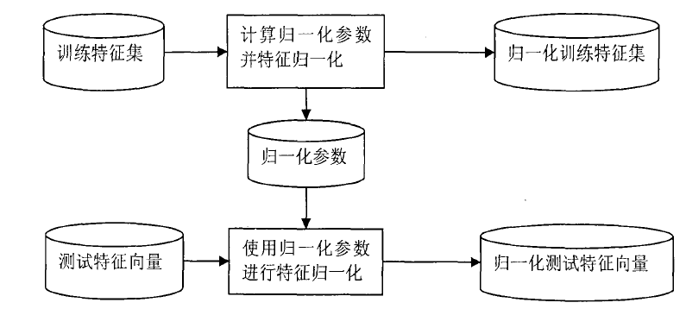
图 2-1 特征归一化流程
2.2.分类器设计
分类器技术决定了系统对样本空间的分类能力的好坏，影响了模式识别系统的最终性能。常用的分类器包括相似性度量方法、贝叶斯决策方法、线性判别函数、人工神经网络以及支持向量机等。支持向量机根据有限的样本信息在模型的复杂性和学习能力之间寻找最优策略，在高维、小样木情况下表现出很多特有优势，在本文中应用SVM算法对花卉图像进行了分类。但是传统的SVM只能进行两类分类，在基于图像的花卉模式识别中应用SVM要解决构造多分类分类器的问题，本文采用了一对一(One-against-one)的多类分类策略。此外，当样本类别数量大量增加时，识别率可能会出现下降。为了解决此问题，本文在原有分类策略的基础上，提出了分级多类分类器方案。
2.2.1支持向量机(SVM)介绍
支持向量机的理论基础是统计学习理论，是统计学习理论的最新成果和新一代的机器学习方法。机器学习研究计算机模拟人的学习行为，根据已有的训练样本推测系统的判别法则，对新输入样本作出尽可能真实的预测。支持向量机根据有限的样本信息在模型的复杂性和学习能力之间寻求最佳折衷，以期获得最好的推广能力。
2.2.1.1支持向量机理论基拙
支持向量机在统计学习理论的基础之上发展而来，算法的主要思想是:对于输入的线性不可分的样本，通过将其特征空间变换到更高维数的空间，使其线性可分，然后再计算最优线性分类面。这种变换是通过内积函数实现的非线性变换。支持向量机有两个主要的理论基础:VC维理论与结构风险最小化思想。
2.2.1.2、支持向量机分类原理
支持向量机是统计模式识别理论最新的部分，并得到了广泛的应用。支持向量机可以看做是一种广义线性分类器，其理论基础包括线性分类方法、结构风险最小化原则、最优核函数等。支持向量机最初设计为二分类问题的学习机器，其分类过程可以描述为寻找分类超平面，将样本空间中的两组样本点分开，并且所选分类超平面与样本点的距离应该最远。对于线性不可分的样本分布，使用核函数将特征空间向高维空间映射，使线性不可分问题变为线性可分问题。支持向量机正是基于这种思想，将特征空间向高维空间映射，然后构造最优分类超平面将样本分类。
2.2.2.样本库与实验结果
论文所提出的方法已被应用于花卉种类识别原型系统。通过为期一年的实地拍摄，建立了包括矮牵牛、迎春、连翘、郁金香、多花蔷薇、三色荃、月季、孔雀草、金盏菊、南非万寿菊、白晶菊、雏菊、茉莉、蝴蝶兰、膜叶秋海棠、莺尾、棣棠、华北漏斗菜、月季、藤本月季、芍药等50种花卉(1030张图像)在内的样本库(如图2-8 )使用本文第2.1.2节所定义的基于花卉生长特性的特征定义对样本库进行特征提取，建立了训练特征集，并输入SVM分类器进行训练。我们使用训练出的支持向量机建立了本文第2.2.3节所述的基于SVM的分级多类分类器。并使用该分类器对测试样本库进行了识别测试。本文将样本集中的780张图像(每类不少于10张)用作训练集，250张图像(每类5张图像)用作测试集进行实验。最终识别率为95.72% 。
3.系统设计与实现
3.1.引言
本章主要介绍了基于数字图像的植物花卉种类识别原型系统的设计与实现。该原型系统是用于实验和应用的框架系统，可作为各种识别算法、特征定义的测试平台。本章主要从系统的开发环境和主要功能模块、人机交互界面等方面对系统进行了描述。本文2.3节所述实验即利用该系统完成。
3.2.系统设计与实现
3.2.1.系统流程介绍
基于图像的植物花卉识别的一般步骤是:首先将花卉区域从图像中分割出来，然后再使用基于区域的图像特征提取技术对其进行特征提取，最后将提取到的特征向量输入到分类器中进行分类判别。在综合了基于花卉生长特性的特征定义与分级SVM分类器方案的基础上，本文构建了基于数字图像的花卉种类识别系统。系统流程如下:
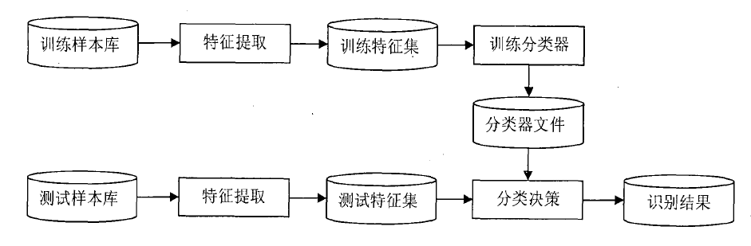
图 3-1 系统流程图
3.2.2.系统模块介绍.
本文描述的花卉图像识别系统主要分为三个模块，分别是图像读入模块、特征提取模块和分级SVM分类器模块。我们使用图像读入与特征提取模块对训练样本库进行特征提取，得到训练特征集，将其输入分类器模块进行训练，得到训练出的分类器。然后香用图像读入与特征提取模块对测试样本进行特征提取，得到测试样本的特征向量，并将其输入训练出的分类器，得到识别结果。
3.2.2.1.图片读入模块
图像数据在文件中的存储顺序和结构称为图像文件格式。目前广为流传的图像文件格式有许多种，常见的格式包括BMP, G1F, TIFF. PSD, DICOM, MPEG等。在常见的图像文件格式中，一部分是由某个软硬件厂商提出并被广泛接受和采用的格式，例如BMP, GIF和PSD格式;另一部分是由各种国际标准组织提出的格式，例如JPEG, TIFF和DICOM，其中JPEG是医学图像国际标准组织提出的医学图像专用格式。
3.2.2.2.特征提取模块
特征提取是模式识别中重要的部分，特征提取的好坏直接决定了识别效果的好坏。因此特征提取模块也是系统模块中重要的模块，该模块功能是对输入的图像数据进行特征提取。模块分别对花卉图像的颜色、纹理、形状等方面进行特征提取，并将每次的提取结果存储在一个大小为13的double类型的数组中。特征提取模块在建立训练样本特征库和提取测试样本特征向量时都会被调用。
特征提取模块的主要步骤为:
Step 1首先对输入图像依次进行灰度化和二值化处理;
Step2通过对花朵图像区域的像素坐标求均值计算花朵区域的重心，并用轮廓跟踪算法找出花朵的所有边缘点，将其坐标对依次存入一个链表结构中;
Step3利用step2中得到的中心点和边缘点的坐标数据，即可计算出特征F[6];
Step4计算二值图的外特征环的连通成分个数，即F[0];
Step5计算花朵区域的颜色特征(统计HS空间分布，计算特征Fl-GS );
Step6计算灰度共生矩阵，然后从中计算特征对比度F[7]，能量F[s]，同质性F[9];
3.2.2.3.分类器模块
分类器模块是在台湾大学的林智仁教授开发libsvm工具包的基础上进行二次开发实现的。模块主要有训练和识别两个功能。Libsvm工具包是台湾大学的林智仁等开发设计的一个简单、易于使用和快速有效的SVM模式识别与回归的软件包。本文在libsvm2.91工具包中的SVM类的基础上，构建分级SVM分类器方案。
3.2.3.界面设计
原型系统主要用于算法性能测试，因此需要提供特征提取、训练分类器、选择模型文件、单个文件识别、批量文件识别和识别率统计等功能，以方便简洁实用为设计原则。同时还设计了面向用户的客户端系统，以简单明了，美观实用为设计原则。系统界面如图3-2所示:
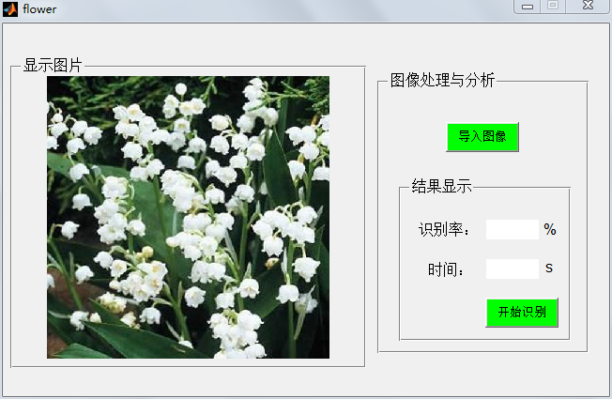
图 3-2 系统界面

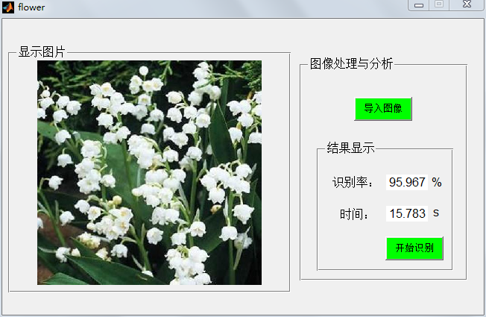
图 3-3 图像识别过程
3.3.小结
本章介绍了基于数字图像的花卉种类识别原型系统的设计和实现。分别介绍了系统的开发环境、主要功能模块以及用户界面。通过实验测试之后，认为当前的平台已经能够满足实验和算法测试的需要，但仍有若干方面需要进一步完善:
（1）目前的平台用户主要是算法研发者，对于系统流程和算法实现过程较为了解。对于从未使用过平台的用户来说，上手难度较大，用户界面友好度需要提高。
（2）目前平台中将特征提取、分类器训练、参数设定等功能全部集成在一个面板中，这样对于算法测试者使用最为方便。但是对于最终用户，系统界面需要进一步简化。
（3）考虑到花卉种类众多，样本库在实际应用中可能会更大。有必要对系统进行加速研究，例如使用GPU或MMx加速技术等，使系统运算速度更快，以便应对大量样本数据的特征提取和分类器训练。
4.总结与展望
4.1全文工作总结
基于数字图像的花卉模式识别技术有别于传统植物鉴别方法，它不需要人为的标记，也不需要植物检索表等工具，根据花卉图像特征，自动完成识别。在计算机技术不断发展，应用日趋广泛的情况下，可以给生产生活带来极大的便利，大大减少人工鉴别劳动的工作负担，具有理论意义和现实效益。使用计算机图像处理、图像分析与理解技术进行植物识别，具有广泛的应用前景，例如农作物识别、病虫害作物识别、杂草识别等等。
由于自然界中植物花卉种类繁多，数不胜数。而人工拍摄过程中会不可避免的受到外界条件和手工操作所造成的误差的影响，给基于图像的花卉模式识别技术造成了很大困难。
本文在基于数字图像的模式识别技术的已有成果的基础上，深入探索和研究了基于数字图像的花卉种类识别方法，构建了基于花卉生长特性的特征体系，以及基于支持向量机的分级多类分类器，并设计实现了基于数字图像的花卉识别原型系统，在此原型系统上对论文所提出的花卉种类识别方法进行了测试。实验结果证明与己有工作相比，论文所提出的方法具有较高的识别准确率。本文的主要贡献如下:
（1）在特征提取方面，根据花卉的形态特点，提出了基于花卉特点的区域特征提取方法。根据大多数花朵放射性和中心对称的结构特点，将花朵图像分割为特征环区域，然后有针对性的根据不同区域所包含的信息去定义和提取其特征。实验证明，利用论文所提出的花卉图像特征提取方法所提取的花朵图像特征能建立有效区分花朵的特征体系，基于该特征提取方法所进行的花卉种类识别可达到较高的准确率。
（2）提出了极坐标系下的灰度共生矩阵。针对放射状的纹理图案，传统的灰度共生矩阵并不能很好的反映其纹理特征。我们使用基于极坐标系的灰度共生矩阵，对花卉图像的灰度图和梯度图分别进行了特征提取。实验证明，该特征提取方法有效的反映了放射状的纹理的特征。
（3）提出了分级SVM分类器方案。由于在分类过程中，不同样本之间互相干扰，随着样本类别的增多，SVM的分类能力会下降，正确率会下降。本文采用分级SVM分类器方案，在分类过程中，先用全部样本训练处的分类器进行识别，再获得得票数最大的前五个样本类别后，使用前五个类别的特征集训练出一个SVM分类器，再使用该分类器对测试样本进行分类，使用第二次的分类结果作为最终结果。实验证明，该方案有效的提高了SVM分类器对样本类别数增加的适应性，保证了识别率的稳定。
4.2.下一步工作
本文在已有工作的基础上，对基于图像的花卉种类识别技术进行了研究、探索和改进，并取得了一定成果。但由于研究时间和条件的有限，还有很多需要进一步研究去完善的地方，主要包括:
(1)研究合适的分割算法。图像分割是图像处理中的研究热点，分割效果的好坏会影响到算法执行的效果。尽管一些已有算法如Grab Cut方法能够取得较好的效果，但仍有迭代次数较多，运算速度较慢以及无法处理多个目标对象等不足。花卉图像的分割不是本文的研究内容，但如何快速、准确的分割自然背景图像中的识别对象，对花卉种类识别的实用化具有重要意义，也是论文的进一步工作。
(2)进一步改进花卉图像特征定义。相对于花卉图像中所包含的丰富信息，本文提出的特征所反映的信息依然是有限的。从2.3节的实验结果可以看出，由于某些花卉种类之间在颜色、形状上非常接近，使用已有特征难以区分，从而导致个别种类花卉识别准确率偏低。进一步改进特征，使其能够反映更多的花卉特征，具有更好的区别度和针对性，从而提高识别率偏低的类别的样本类的识别率，使系统性能进一步优化。
(3)在获取更多数据的基础上进一步改进算法。在已有实验结果中，个别种类花卉识别准确率偏低除了特征定义的因素外，也存在样本不完整、缺乏代表性(没有完全盛开的花朵)等因素，获取更多有效数据对改进算法、改善实验结果也是论文的未来工作。
(4)对支持向量机方案进行进一步优化，改进多级分类器方案，使多类SVM分类器具有更快的速度。

参考文献
[1]边肇棋，张学工.模式识别[M].北京:清华大学出版社，2000.
[2]陈剑雄，张蓓.图像检索中颜色特征提取算法的改进[J].情报探索，2010, 155(9): 92-94.
[3]陈俊愉.中国花卉品种分类学[M].北京:中国林业出版社，2000.
[4]陈万海.基于支持向量机的超谱图像分类技术研究[D].哈尔滨:哈尔滨工程大学，2007.
[5]阎冯驰，甘泉福.图像视频检索的研究和应用[J].应用科技，2006, 33(6): 71-73.
[6]冈萨雷斯.数字图像处理[M].北京:电子工业出版社，2007.
[7]高鑫，刘来福.基于多尺度曲率植物叶片特征提取[[J].生物数学学报，2003, 18(4): 461-466.
[8]韩峰，李仁发，曾庆光，等.图像与视频提取技术综述[[J].中国科技论文在线，2007, 2(10):761-767.
[9]胡清平，张建伟.纹理分析在红外目标识别中的应用[[J].光学与光电技术，2009, 7(5): 42-45.
[10]吕干云，程浩忠，董立新，等.基于多级支持向量机分类器的电力变压器故障识别[J].电力系统及其自动化学报，2005, 17(1): 19-22.
[11]李雅琳，贾世杰.基于内容的图像检索技术综述[J].科技情报开发与经济，2009, 19(28): 99-101.
[12]刘晓民.纹理研究及其应用综述[J].测控技术，2008, 27(5): 4-9.
[13]刘晓民.纹理研究综述[J].计算机应用研究，2008, 25(8): 2284-2288.
[14]刘勇，孙东红，陈友，等.基于主成分分析和决策树的入侵检测方法[J].东北大学学报(自然科学版)，2 010, 31(7): 933-937.
[15]毛勇，周晓波，夏铮，等.特征选择算法研究综述[J].模式识别与人工智能，2007, 20(2): 211-218.
[16]祁亨年.支持向量机及其应用研究综述[J].计算机工程，2004, 30(10): 6-9.
[17]祁享年，寿韬，金水虎.基于叶片特征的计算初辅助植物识别模型[J].浙江林学院学报，2003,20(3): 281-284.
[18]时慧瑕.图像检索中的相似性度量方法[J].福建电脑，2010. 3: 50-51.
[19]孙即祥.现代模式识别[M].长沙:国防科技大学出版社，2001.
[20]时君伟，胡敏武，武志富，等.基于神经网络的视觉图像处理研究[J].安徽农业科学，2009,37(19): 9300-9302.
[21]邵新庆，冯全，邵世录，等.基于叶片图像的植物鉴别技术研究进展[J].甘肃农业大学学报，20104(2): 156-160.
[22]台德艳.基于RGB边缘和颜色特征的图像检索[J].微计算机信息，2010, 26(9-2): 208-209.
[23]吴东洋，业宁，沈丽容.基于颜色距的木材缺陷聚类识别[J].江南大学学报，2009, 8(5): 520-524.
[24]王冰，赵志伟.VB实现基于颜色的图像检索系统[J].信号处理与模式识别，2005, 5: 75-77.
[25]王晓峰，黄德双等.叶片图像特征提取与识别技术的研究[J].计算机工程与应用，2006, 03:190-193.
[26]王书舟，伞冶.支持向量机的训练算法综述[J].智能系统学报，2008, 3(6): 467-475.
[27]魏怡，何伟，倪海峰，等.形状描述法在图像检索中的应用综述[J].系统工程与电子技术，2009,7(31): 1755-1762.
[28]熊超.模式识别理论及其应用综述[J].中国科技信息，2006, 6: 173-174.
[29]谢凤英，赵丹培.Visual C++数字图像处理[M].北京:电子工业出版社，2008.
[30]谢华，夏顺仁，张赞超.医学图像识别中多分类器融合方法的研究进展[J].国际生物医学工程杂志，2006, 29(3): 152-157.
[31] Neto J C, Meyer G E, Jones D D. Plant species identification using Elliptic Fourier leaf shape
analysis[J]. Computers and Electronics in Agriculture, 2006, 50(2): 121-134.
[32] Poberi M.Haralick. Statistical and Structural Approaches to Texture[J]. IEEE Transaction on
Geosience and Remote Sensing, 1955, 33(2):293-304.
[33] Pinz A. Object categorization[J]. Foundations and Trends in Computer Graphics and Vision, 2005,1(4): 255-353.
[34] Salih N D, Ngo D C L. An efficient boundary-based approach for shape representation[C]. 2nd Intel. Conf. on Information and Communication Technologies, 2006: 1504-1509.
[35] S.Amari, S.wu. Improving support vector machine classfiers by modifying kernel functions[J].Neural Networks, 1999, 12:783-789.
[36] Takeshi Saitoh,Kimiya Aoki, Toyohisa Kaneko. Automatic Recognition of Blooming Flowers[C].Proceedings of the 17th international conference on pattern recognition, 2009.
[37] Takeshi Saitoh,Toyohisa Kaneko.Automatic Recognition of Wild Flowers[J].In Crop of ICPR2000, 2: 507-510.

